附件1

使用流程：

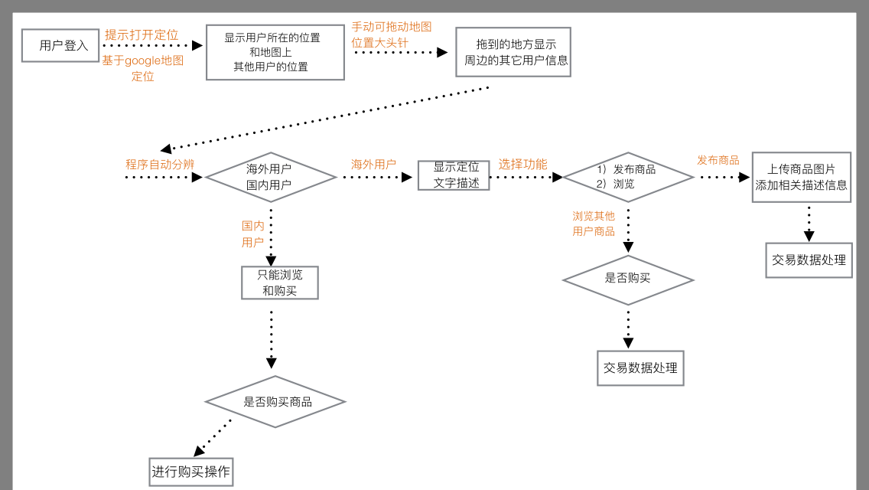

主要核心功能描述：

1. 会员系统：
2. 认证系统；

* 用户可上传认证图片或者文件到后台，后台可查看并保存或者删除；
* 用户可使用小程序地图进行定位，无论是微信自己的地图还是第三方地图皆可，只有显示用户在国外，才可成为商户；

1. 关注，交流系统；

* 用户可关注商户，每当商户有更新时都会有提醒；商家页面显示用户关注的数目；
* 留言箱，用户和商户可相互交流，用户可以给商户留言，商户可回复；（非即时聊天，更加类似留言）
* 商家页面有按钮点击后将会显示商户最后定位位置（国外）；

1. 商城系统：
2. 商户端：

* 商户登陆；

程序自动获取微信ID，然后商户输入密码

* 产品上传；

产品介绍，价格，规格，图片，主图，删除

* 设置分类；

产品分类，列表，标题，删除

* 订单管理；

查看，管理

* 支付管理；

查看（即查看用户下单后是否有支付）

1. 客户端：

* 自动登陆；

程序自动获取微信ID

* 浏览；

商城主页，商品列表，关注商户，沟通商户，物品购买，投诉，搜索

1. 支付端：客户下单后可直接通过微信支付购买商户的商品，且钱会直接进入已申请的平台账户；当平台收到钱后，能提醒商户用户已经下单付费
2. 后台管理：
3. 对用户进行审核：

修改，管理，删除；

1. 对商户进行管理：

审核，查找，修改，管理，删除；（增删改查）

1. 对商品进行管理：

查找，修改，管理，删除；（增删改查）

1. 订单管理：

查找，修改，管理，删除；（增删改查）

1. 支付管理：

查看，修改，管理，删除；（增删改查）

1. 平台统计：

对用户，订单和支付进行统计

记录每日订单数量，总数量

记录每日支付数量，总数量

记录商户，用户总数量